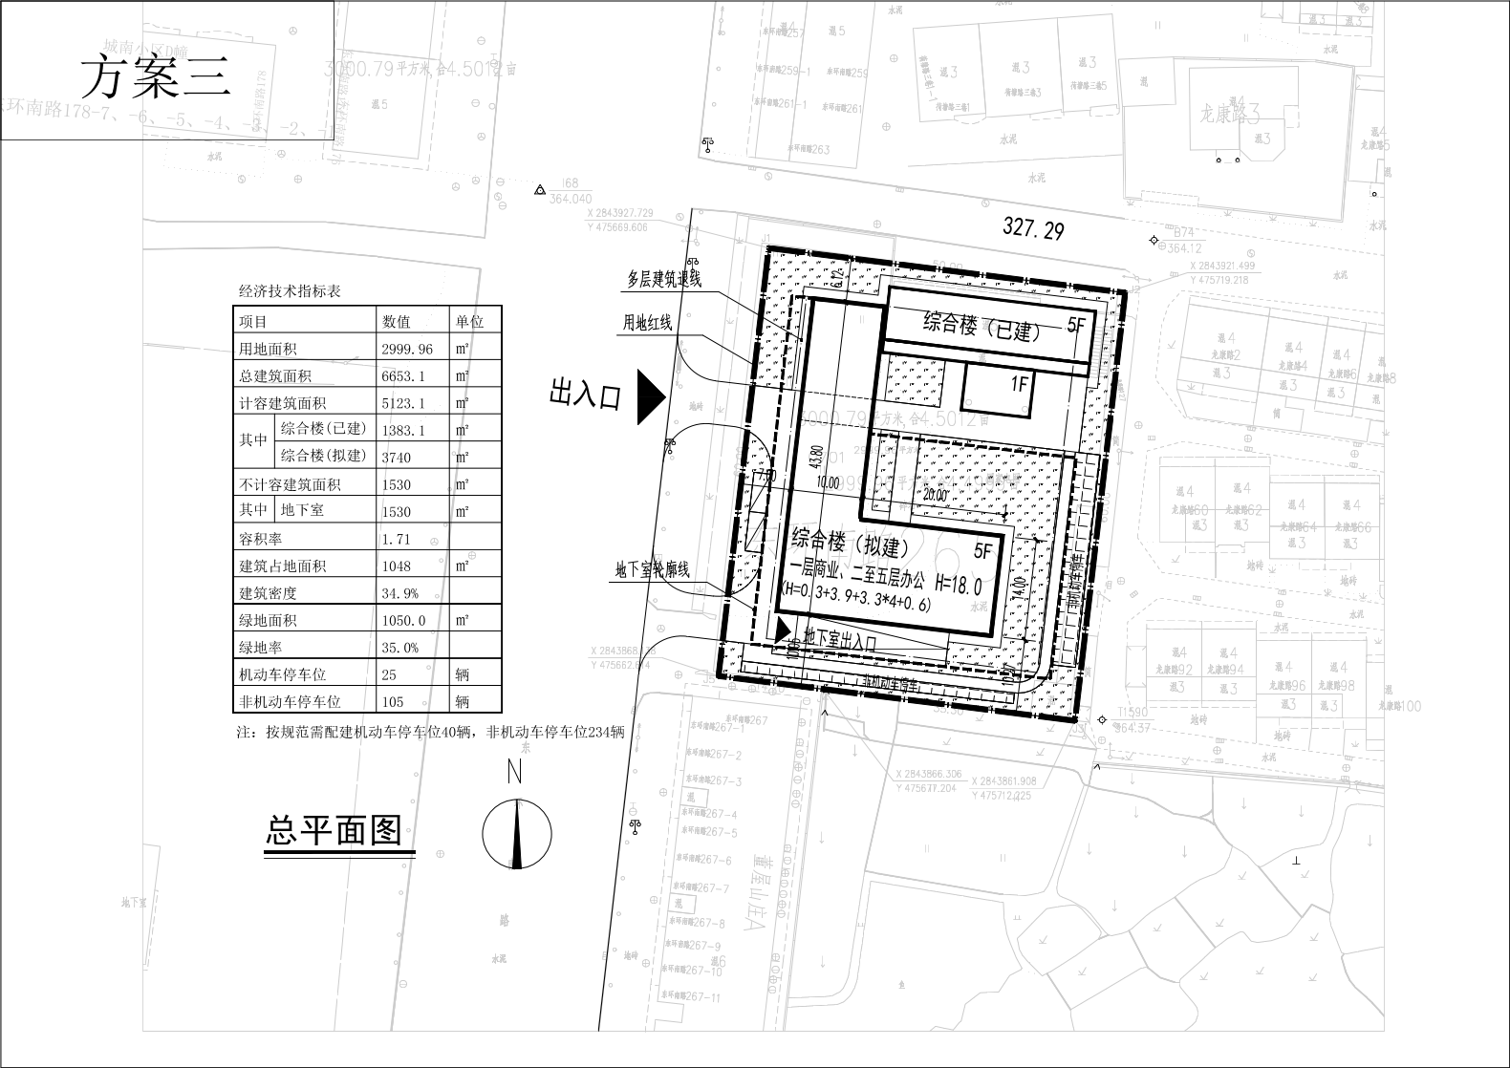

|  |  |  |  |  |  |
| --- | --- | --- | --- | --- | --- |
| 方案三投资估算 | | | | | |
| **费用名称** | | **投资费用** | **估算单价** | **面积** | **备注** |
| **（万元）** | **（元/㎡）** | **（㎡）** |  |
| **建安工程费** | | **1565.39** |  |  |  |
| **1、主要工程项目** | | **1463.68** | **2199.99** | **6653.1** |  |
| **1.1** | **综合楼（拟建）** | **852.72** | **2280.00** | **3740** |  |
| 土建工程 |  | 598.40 | 1600.00 | 3740 |  |
| 桩基础 |  | 82.28 | 220.00 | 3740 |  |
| 给排水 |  | 29.92 | 80.00 | 3740 |  |
| 消防工程 |  | 37.40 | 100.00 | 3740 |  |
| 电气 |  | 44.88 | 120.00 | 3740 |  |
| 通风 |  | 41.14 | 110.00 | 3740 |  |
| 智能化 |  | 18.70 | 50.00 | 3740 |  |
| **1.2** | **综合楼（已建）** | **110.65** | **800.00** | **1383.1** |  |
| 整修改造 |  | 110.65 | 800.00 | 1383.1 |  |
| **1.3** | **地下室** | **500.31** | **3270.00** | **1530** |  |
| 土建工程 |  | 413.10 | 2700.00 | 1530 |  |
| 桩基础 |  | 18.36 | 120.00 | 1530 |  |
| 给排水 |  | 12.24 | 80.00 | 1530 |  |
| 消防工程 |  | 15.30 | 100.00 | 1530 |  |
| 电气 |  | 18.36 | 120.00 | 1530 |  |
| 通风 |  | 15.30 | 100.00 | 1530 |  |
| 智能化 |  | 7.65 | 50.00 | 1530 |  |
| **2、室外及配套工程** | | **67.78** | **346.3** | **1957** |  |
| 2.1 | 绿地 | 31.50 | 300 | 1050 |  |
| 2.2 | 室外工程和道路 | 36.28 | 400 | 907 |  |
| **3、不可预见费** | | **33.94** |  |  | **（总造价*5%）** |